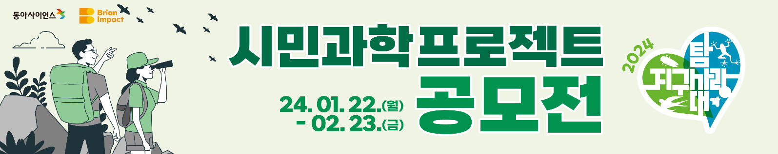
2024년 지구사랑탐사대 시민과학 프로젝트 공모전 신청서
기본정보 | 팀명 |  | 팀 인원
신청자 정보  (개인 or 팀장) | 이름 | 팀 내 대표자(팀장) 1명의 성명을 기입
신청자 정보  (개인 or 팀장) | 소속/직위 | 00기업, 00대학교 00학과, 00고등학교, 취업준비생 등
신청자 정보  (개인 or 팀장) | 성별 |  | 생년월일 | 0000.00.00
신청자 정보  (개인 or 팀장) | 휴대폰번호 | 000-0000-0000 | 이메일 | @
프로젝트 정보 | 프로젝트명
프로젝트 정보 | 프로젝트 소개  (공백 제외100자 이내)
상기 기재한 내용은 모두 사실임을 확인하며,
‘지구사랑탐사대 시민과학 프로젝트 공모전’에 지원합니다.
2024년 ___월 ____ 일
신청자(팀장) ____________ (서명)

동아사이언스 대표이사 귀하

프로젝트 팀원 정보
※ 개인 지원인 경우 이 페이지를 삭제하기 바랍니다.

팀원 1 | 이름
팀원 1 | 소속/지위 | 00기업, 00대학교 00학과, 00고등학교, 취업준비생 등
팀원 1 | 성별 |  | 생년월일
팀원 1 | 휴대폰번호 |  | 이메일
팀원 2 | 이름 | 00기업, 00대학교 00학과, 00고등학교, 취업준비생 등
팀원 2 | 소속/지위
팀원 2 | 성별 |  | 생년월일
팀원 2 | 휴대폰번호 |  | 이메일
팀원 3 | 이름
팀원 3 | 소속/지위 | 00기업, 00대학교 00학과, 00고등학교, 취업준비생 등
팀원 3 | 성별 |  | 생년월일
팀원 3 | 휴대폰번호 |  | 이메일
팀원 4 | 이름
팀원 4 | 소속/지위 | 00기업, 00대학교 00학과, 00고등학교, 취업준비생 등
팀원 4 | 성별 |  | 생년월일
팀원 4 | 휴대폰번호 |  | 이메일

프로젝트 계획서

- 프로젝트를 어떻게 진행할 지 계획을 적어주세요.
필수 활동이 들어가게 작성해 주세요.
❶ 활동기간 2024년 3월~12월
❷ 온라인 교육 1회, 대면 현장교육 2회
❸ 활동 기간 동안 시민과학자와 소통
❹ 시민과학 페스티벌에서 결과 발표(11월말~12월초)
- 지원 동기: 이번 프로젝트에 시민과학자들이 어떤 도움을 줄 수 있을 것이라고 기대하나요?
- 이전에 관련된 활동을 한 경력이 있나요?

개인정보 수집 및 활용동의서

본 신청서에 기재되는 인적 사항은 <지구사랑탐사대 시민과학 프로젝트 공모전> 심사 및 운영을 위한 목적으로 수집하며 수집된 목적 외에는 사용되지 않습니다.

▶개인정보 수집·이용 내역
수집·이용하려는 항목 | 수집·이용 목적 | 이용기간 및 보유기간
성명, 생년월일, 소속, 성별, 연락처, 이메일 | 심사 및 선발 연락, 선발된 팀에 한하여 운영 | 공모전 종료 후 5년

▶제3자 개인정보 제공
제3자 제공 항목 | 수집·이용 목적 | 이용기간 및 보유기간
성명, 생년월일, 소속, 성별, 연락처, 이메일 | 선발을 위해 평가위원에게 제한적으로 제공 | 심사 기간
수집 동의를 거부할 수 있으나, 공모전 응모에 필수적으로 제공되어야 하는 정보이므로 동의하지 않을 경우, 공모전에 응모하실 수 없습니다.

본인은 개인 정보 수집·이용에 대한 내용을 읽고 명확히 이해하였으며,
개인정보 수집·이용 및 제공에 동의합니다.

2024년 ______월 ______일
※ 팀장 포함 팀원 모두 각각 서명해 주시기 바랍니다.

성명 : (서명 또는 인)

성명 : (서명 또는 인)

성명 : (서명 또는 인)

성명 : (서명 또는 인)

성명 : (서명 또는 인)

